# Tárgy

Ez a dokumentum a Beágyazott rendszerek szoftvertervezése tárgy házi feladatának redszerében a DeLorean protokollt specifikálja.

# Alkalmazási terület

Ezen dokumentum célja, hogy a CarRace program DeLorean protokollját implementáló szoftverek tervezése és fejlesztése során bemeneti dokumentumként szolgáljon. A dokumentum kötelező érvényű a CarRace program minden TCP-n kommunikáló egységére.

# Definíciók

A CarRace programban használatos fogalmak meghatározása:

| Fogalom | Definíció |
| --- | --- |
| Kommunikációs fél | Egy DeLorean kapcsolat végpontja |
| Partner | A távoli kommunikációs fél |
| Szerver | A játékot kezdeményező és menedzselő kommunikációs fél. |
| Kliens | A játék kezdeményezését elfogadó fél. |

# Környezet meghatározása

DeLorean réteg

TCP réteg

1. ábra: Kommunikációs rétegek

Szállítási (TCP) réteg

DeLorean réteg

DeLorean réteg

DeLorean réteg üzenete

Fejléc

2. ábra: A kommunikációs rétegek adatfolyama

# Generáció

A DeLorean protokoll alapvető attribútuma a generációja, amely egy 0-tól és 255-től különböző, 8-bites, előjel nélküli egész szám. Azt jelzi, hogy a DeLorean protokoll két verziója kompatibilis-e egymással, vagy sem.

A DeLorean protokoll két verziója akkor és csak akkor kompatibilis egymással, ha a generációjuk azonos.

# Szerepek

A DeLorean protokollban kettő kapcsolati szerepkör létezik: szerver és kliens. Egy kapcsolatban egy kommunikációs fél pontosan egy szerepet tölt be.

A DeLorean protokollban egy szerver egyszerre egy időben pontosan egyetlen Klienssel kommunikálhat.

A DeLorean protokollban található szerepeket és kapcsolatukat a 3. ábra mutatja. Az aktív Szerver – Kliens kapcsolatot zöld szín jelöli.

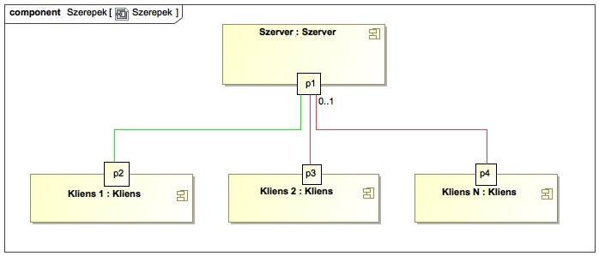

3. ábra: DeLorean protokoll szerepei

# Üzenetek

A DeLorean üzenetek minden mezője little-endian kódolású.

A DeLorean üzenetek minden mezője bájt határra van igazítva. Ez azt jelenti, hogy két egymást követő mező között nincs rés.

A DeLorean üzenetek felépítése a következő:

| Offset (bájt) | Hossz (bájt) | Mező neve | Leírás |
| --- | --- | --- | --- |
| 0 | 4 | sHeader | Fejléc |
| 4 | **N** | au8DeLoreanRecordsData | DeLorean rekordok |

1. DeLorean üzenet felépítése

Minden DeLorean üzenet azonos formátumú fejléccel rendelkezik, amelynek hossza: FEJLECHOSSZ = 4 bájt.

Egy DeLorean üzenet maximális hossza: MAXHOSSZ = 255 bájt.

## **Üzenet fejléce**

A DeLorean üzenet fejlécének formátuma a következő:

| Offset (bájt) | Hossz (bájt) | Mező neve | Leírás |
| --- | --- | --- | --- |
| 0 | 1 | u8Length | A DeLorean üzenet hossza |
| 1 | 1 | u8Generation | Protokoll generáció |
| 2 | 1 | u8MessageType | Üzenet típusa |
| 3 | 1 | u8RecordLength | Rekord hossza |

3. DeLorean üzenet fejléce

## **Üzenettípusok**

A DeLorean protokoll érvényes üzenettípusai a következők:

| Név | Érték | Leírás |
| --- | --- | --- |
| DeLorean_MSG_CONN_REQ | 0x5D | Kliens lekérdezés (kapcsolatfelvétel) |
| DeLorean_MSG_CONN_ACK | 0x24 | Kliens nyugtája |
| DeLorean_MSG_CONN_SETUP | 0x91 | Kliens (autó) beállítási adatai |
| DeLorean_MSG_DISCONN_REQ | 0x16 | Kapcsolatbontás kezdeményezése |
| DeLorean_MSG_RACE_START | 0xC2 | Verseny indítása |
| DeLorean_MSG_KINEMATICS_DATA | 0x3A | A kliens autó kinematikai adatainak küldése |
| DeLorean_MSG_CONTROL | 0xE1 | A kliens által kiadott parancsok átadása |
| DeLorean_MSG_REQ_DATA | 0x70 | Kinematikai adatok lekérdezése |
| DeLorean_MSG_REQ_CONTROL | 0x0F | Parancsok lekérdezése |
| DeLorean_MSG_GAME_OVER | 0xEC | A szerver játék vége parancsot küld |

4. Üzenettípusok

## **DeLorean_MSG_CONN_REQ üzenet**

A „DeLorean_MSG_CONN_REQ” üzenet fejléce az alábbi:

| Mező neve | Mező értéke |
| --- | --- |
| u8Length | 43 |
| u8MajorVersion | 1 |
| u8MessageType | DeLorean_MSG_CONN_REQ |
| u8RecordLength | **39** |

5. DeLorean_MSG_CONN_REQ üzenet fejléce

A „DeLorean_MSG_CONN_REQ” üzenet adat részének egy rekordja az alábbi:

| Offset | Hossz (byte) | Mező neve | Leírás |
| --- | --- | --- | --- |
| 0 | 32 | au8Name | Ellenfél neve (max 32 karakter, UTF-8 kódolásban) |
| 32 | 4 | au8IP | A szerver IP címe |
| 36 | 1 | u8CarType | A szerver autó típusa |
| 37 | 1 | u8CarColour | A szerver autó színe |
| 38 | 1 | u8RaceTrack | A versenypálya |

6. DeLorean_MSG_CONN_REQ üzenet adatrésze

## **DeLorean_MSG_CONN_ACK üzenet**

A „DeLorean_MSG_CONN_ACK” üzenet fejléce az alábbi:

| Mező neve | Mező értéke |
| --- | --- |
| u8Length | 4 |
| u8MajorVersion | 1 |
| u8MessageType | DeLorean_MSG_CONN_ACK |
| u8NumRecords | **0** |

7. DeLorean_MSG_CONN_ACK üzenet fejléce

## **DeLorean_MSG_CONN_SETUP üzenet**

A „DeLorean_MSG_CONN_SETUP” üzenet fejléce az alábbi:

| Mező neve | Mező értéke |
| --- | --- |
| u8Length | 42 |
| u8MajorVersion | 1 |
| u8MessageType | DeLorean_MSG_CONN_SETUP |
| u8RecordLength | **38** |

8. DeLorean_MSG_CONN_SETUP üzenet fejléce

A „DeLorean_MSG_CONN_SETUP” üzenet adat részének egy rekordja az alábbi:

| Offset | Hossz (byte) | Mező neve | Leírás |
| --- | --- | --- | --- |
| 0 | 32 | au8Name | Ellenfél neve (max 32 karakter, UTF-8 kódolásban) |
| 32 | 4 | au8IP | A kliens IP címe |
| 36 | 1 | u8CarType | A kliens autó típusa |
| 37 | 1 | u8CarColour | A kliens autó színe |

9. DeLorean_MSG_CONN_SETUP üzenet adatrésze

## **DeLorean_MSG_DISCONN_REQ üzenet**

A „DeLorean_MSG_DISCONN_REQ” üzenet fejléce az alábbi:

| Mező neve | Mező értéke |
| --- | --- |
| u8Length | 4 |
| u8MajorVersion | 1 |
| u8MessageType | DeLorean_MSG_DISCONN_REQ |
| u8NumRecords | **0** |

10. DeLorean_MSG_DISCONN_REQ üzenet fejléce

## **DeLorean_MSG_RACE_START üzenet**

A „DeLorean_MSG_RACE_START” üzenet fejléce az alábbi:

| Mező neve | Mező értéke |
| --- | --- |
| u8Length | 5 |
| u8MajorVersion | 1 |
| u8MessageType | DeLorean_MSG_RACE_START |
| u8RecordLength | **1** |

11. DeLorean_MSG_RACE_START üzenet fejléce

A „DeLorean_MSG_RACE_START” üzenet adat részének egy rekordja az alábbi:

| Offset | Hossz (byte) | Mező neve | Leírás |
| --- | --- | --- | --- |
| 0 | 1 | u8Countdown | Tényleges start előtti visszaszámolási idő |

12. DeLorean_MSG_RACE_START üzenet adatrésze

## **DeLorean_MSG_KINEMATICS_DATA üzenet**

A „DeLorean_MSG_KINEMATICS_DATA” üzenet fejléce az alábbi:

| Mező neve | Mező értéke |
| --- | --- |
| u8Length | 56 |
| u8MajorVersion | 1 |
| u8MessageType | DeLorean_MSG_KINEMATICS_DATA |
| u8RecordLength | **52** |

12. DeLorean_MSG_KINEMATICS_DATA üzenet fejléce

A „DeLorean_MSG_KINEMATICS_DATA” üzenet adat részének egy rekordja az alábbi:

| Offset | Hossz (byte) | Mező neve | Leírás |
| --- | --- | --- | --- |
| 0 | 4 | 32PositionXServer | Az autóS középpontjának X koordinátája |
| 4 | 4 | 32PositionYServer | Az autóS középpontjának Y koordinátája |
| 8 | 4 | 32PositionZServer | Az autóS középpontjának Z koordinátája |
| 12 | 4 | 32HeadingDegServer | Az autóS XZ koordináta béli szöge (inklináció nincsen) |
| 16 | 4 | 32VelocityServer | Az autóS pillanatnyi sebessége |
| 20 | 4 | 32FrontWheelHeadingServer | Az elsőS kerekek XZ koordináta béli szöge |
| 24 | 4 | 32PositionXClient | Az autóC középpontjának X koordinátája |
| 28 | 4 | 32PositionYClient | Az autóC középpontjának Y koordinátája |
| 32 | 4 | 32PositionZClient | Az autóC középpontjának Z koordinátája |
| 36 | 4 | 32HeadingDegClient | Az autóC XZ koordináta béli szöge (inklináció nincsen) |
| 40 | 4 | 32VelocityClient | Az autóC pillanatnyi sebessége |
| 44 | 4 | 32FrontWheelHeadingClient | Az elsőC kerekek XZ koordináta béli szöge |
| 48 | 4 | u32msRaceTime | A számolt versenyidő |

13. DeLorean_MSG_KINEMATICS_DATA üzenet adatrésze

## **DeLorean_MSG_CONTROL üzenet**

A „DeLorean_MSG_CONTROL” üzenet fejléce az alábbi:

| Mező neve | Mező értéke |
| --- | --- |
| u8Length | 6 |
| u8MajorVersion | 1 |
| u8MessageType | DeLorean_MSG_CONTROL |
| u8RecordLength | **2** |

14. DeLorean_MSG_CONTROL üzenet fejléce

A „DeLorean_MSG_CONTROL” üzenet adat részének egy rekordja az alábbi:

| Offset | Hossz (byte) | Mező neve | Leírás |
| --- | --- | --- | --- |
| 0 | 1 | u8Accelerate | Gyorsulás adat |
| 1 | 1 | u8Steer | Kormányzás adat |

15. DeLorean_MSG_CONTROL üzenet adatrésze

## **DeLorean_MSG_REQ_DATA üzenet**

A „DeLorean_MSG_REQ_DATA” üzenet fejléce az alábbi:

| Mező neve | Mező értéke |
| --- | --- |
| u8Length | 4 |
| u8MajorVersion | 1 |
| u8MessageType | DeLorean_MSG_REQ_DATA |
| u8NumRecords | **0** |

16. DeLorean_MSG_REQ_DATA üzenet fejléce

## **DeLorean_MSG_REQ_CONTROL üzenet**

A „DeLorean_MSG_REQ_CONTROL” üzenet fejléce az alábbi:

| Mező neve | Mező értéke |
| --- | --- |
| u8Length | 4 |
| u8MajorVersion | 1 |
| u8MessageType | DeLorean_MSG_REQ_CONTROL |
| u8NumRecords | **0** |

16. DeLorean_MSG_REQ_CONTROL üzenet fejléce

## **DeLorean_MSG_GAME_OVER üzenet**

A „DeLorean_MSG_GAME_OVER” üzenet fejléce az alábbi:

| Mező neve | Mező értéke |
| --- | --- |
| u8Length | 13 |
| u8MajorVersion | 1 |
| u8MessageType | DeLorean_MSG_GAME_OVER |
| u8RecordLength | **9** |

18. DeLorean_MSG_GAME_OVER üzenet fejléce

A „DeLorean_MSG_GAME_OVER” üzenet adat részének egy rekordja az alábbi:

| Offset | Hossz (byte) | Mező neve | Leírás |
| --- | --- | --- | --- |
| 0 | 4 | u32msRaceTimeServer | A szerver autójának versenyideje |
| 4 | 4 | u32msRaceTimeClient | A kliens autójának versenyideje |
| 8 | 1 | u8Winner | A nyertes |

19. DeLorean_MSG_GAME_OVER üzenet adatrésze

# Dinamikus működés – állapotgépek

Minden, DeLorean protokollt megvalósító programnak a szerver és a kliens szerepet is meg kell valósítania, és szereptől függően állíthatónak kell lennie.

## **A szerver állapotgépe**

A szerver által megvalósítandó állapotgépet a 4. ábra írja le.

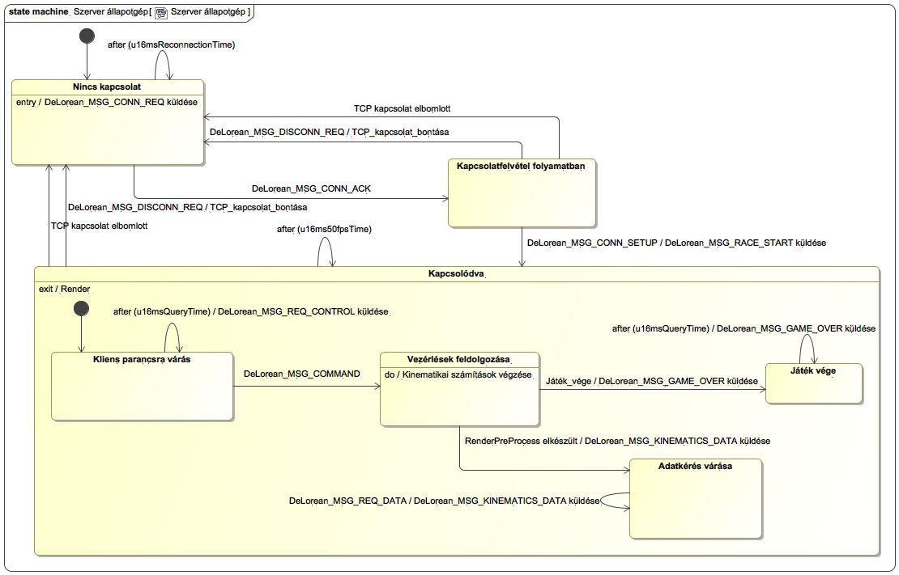

4. ábra: A szerver állapotgépe

A szerver állapogépe mindig a következő állapotok egyikében van:

* Nincs kapcsolat
* Kapcsolatfelvétel folyamatban
* Kapcsolódva

A szerver a TCP kapcsolat felépülését követően minden esetben a „Nincs kapcsolat” állapotból indul.

Ha a szerver „u16msReconnectionTime” idő elteltével nem kap választ és nem lép át kapcsolatfelvétel folyamatban állapotra, a szervernek új kapcsolatfelvételkérést kell küldenie a kliensnek.

A „Kapcsolatfelvétel folyamatban” állapot végén, a „DeLorean_MSG_CONN_SETUP” vétele után a szervernek be kell regisztrálnia az üzenetben jött információk alapján a kliens autójának adatait, majd el kell küldenie a játék indítását jelző üzenetet, a „DeLorean_MSG_RACE_START”-t.

A „Kapcsolódva” állapot belső állapotgépének ciklusának mindig frame határra van igazítva. Ez azt jelenti, hogy minden belső ciklus végén az állapotgép rendereléssel zár és minden „u16ms50fpsTime” idő letelte után az állapot újraindul.

A „Kapcsolódva” állapot „Kliens parancsra várás” alállapota tartalmaz egy „u16msQueryTime” paramétert, mely lejáratát követően az állapotgép lekérdezi a kliens parancsait.

A „Játék vége” állapot esetében, ha a szerver „u16msQueryTime” időn belül nem kap „DeLorean_MSG_DISCONN_REQ” parancsot, a játék végét jelző üzenetet újra kell küldenie egészen addig, amíg a kapcsolat él és a TCP el nem bomlott.

A szerver „Kapcsolódva” állapotának „Adatkérés várása” alállapotában bármikor kaphat a klienstől adatokról szóló lekérdezést, mely esetben a szervernek azonnal válaszolnia kell a „DeLorean_MSG_KINEMATICS_DATA” üzenet elküldésével.

## **A kliens állapotgépe**

A szerver által megvalósítandó állapotgépet a 5. ábra írja le.

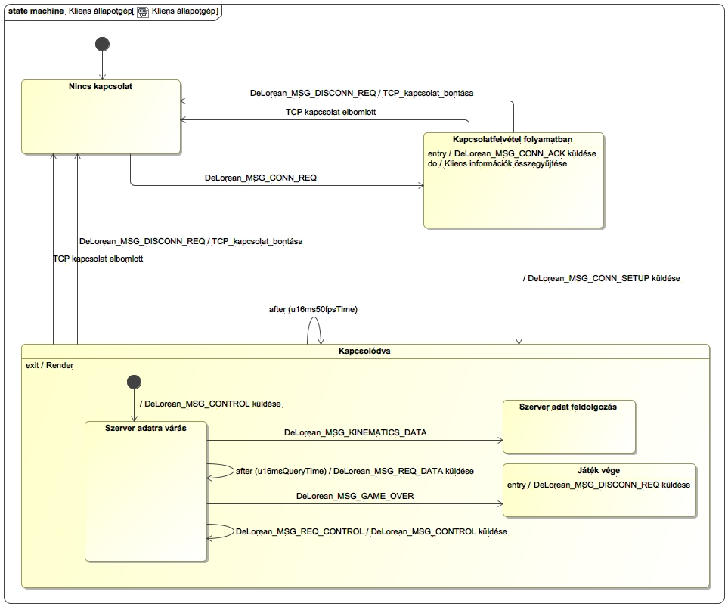

5. ábra: A kliens állapotgépe

A kliens állapogépének tükröznie kell a szerver állapotát, ezért mindig a következő állapotok egyikében van:

* Nincs kapcsolat
* Kapcsolatfelvétel folyamatban
* Kapcsolódva

A „Kapcsolódva” állapot belső állapotgépének ciklusának mindig frame határra van igazítva. Ez azt jelenti, hogy minden belső ciklus végén az állapotgép rendereléssel zár és minden „u16ms50fpsTime” idő letelte után az állapot újraindul.

A kliens a „Kapcsolatfelvétel folyamatban” állapotba kerülése után közvetlenül nyugtát kell küldenie a szervernek, hogy a kapcsolódási kérelmet elfogadta, a kapcsolatfelvétel folyamata elkezdödött. Ezt a „DeLorean_MSG_CONN_ACK” üzenet küldésével teheti meg.

A kliensnek a „Kapcsolatfelvétel folyamatban” állapotban össze kell gyűjtenie a saját autójához tartozó statikus adatait és el kell küldenie a szervernek.

A klienstől a „Szerver adatra várás” folyamata közben bármikor újból lekérdezhetik a vezérlés állapotát, mely esetben a kliensnek azonnal el kell küldenie a vezérlésre vonatkozó adatokat.

A kliensnek a játék végén a kapcsolat bontását kell kezdeményeznie, a „DeLorean_MSG_DISCONN_REQ” küldésével, majd a TCP kapcsolat bontását kell végrehajtania.

## **Üzenetszekvenciák**

Egy normál adatcsere folyamata a következő:

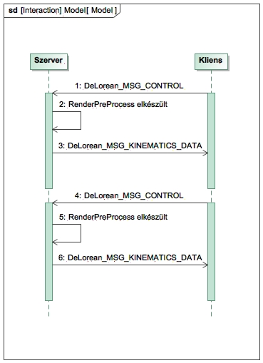

6. ábra: Normál adatcsere szekvencia

# Dinamikus működés – adatellenőrzés

## **Vett üzenetek ellenőrzése**

A kommunikációs félnek a vett üzenet hosszát ellenőriznie kell. Ha az üzenet hossza nem kisebb, mint FEJLECHOSSZ és nem nagyobb, mint MAXHOSSZ, akkor az üzenet hosszát érvényesnek kell tekinteni.

A kommunikációs félnek a vett üzenet generációját ellenőriznie kell. Ha az üzenet generációja megegyezik a kommunikációs fél DeLorean generációjával, akkor az üzenet generációját érvényesnek kell tekinteni.

A kommunikációs félnek a vett üzenet típusát ellenőriznie kell. Ha az üzenet típusa megfelel a [4. Üzenettípusok táblázat]követelménynek, akkor az üzenet típusát érvényesnek kell tekinteni.

Ha a DeLorean üzenet hossza, generációja és az üzenet típusa érvényes, akkor magát az üzenetet is érvényesnek kell tekinteni. Minden más esetben a kapcsolat bontását kell kezdeményezni.